|  |  |  |  |
| --- | --- | --- | --- |
| ***SPECYFIKACJA PROJEKTU*** | | | |
| Przedmiot | Mikroprocesory | https://lh7-rt.googleusercontent.com/docsz/AD_4nXeFUlf5Sj6F_ztAbwG8LNpS7KgMRLYONK-jEqPxxmFCt_uWynTIzj-F6rUaiiu4lszWN-g90lgqH0XcMl7Rv0K_VeA8BmGzXhbSNxR4cBBWB53hJUk-xnOIv3t1DtgTcSaXFOScFsh5ESzXHcBfczs?key=e9hixQqS5-osLJbDvO5HJY8l |
| Student | Mikołaj Kołodziejski |
| Indeks | 121192 |



**Spis treści**

**1.** **Specyfikacja Projektu** 3

**2.** **Protokół komunikacyjny** 4

**3.** **Parametry komunikacji** 10

**4.** **Protokół komunikacyjny – kod i działanie** 10

# Specyfikacja Projektu

* 1. Wykorzystane urządzenia
     1. płytka - STM32 NUCLEO – F401RE,
     2. Listwa LED RGB WS2812 5050 x 8 diod
  2. Oprogramowanie komunikacji z PC z wykorzystaniem przerwań i buforów kołowych poprzez interfejs asynchroniczny

* 1. Zaprojektowanie i zaimplementowanie protokołu komunikacyjnego pozwalającego na:
* adresowanie ramek,
* przekazywanie dowolnych danych,
* weryfikację poprawności przesyłanych danych z uwzględnieniem ich kolejności.

* 1. Działanie aplikacji

1. Wyświetlanie efektów świetlnych takich jak pulsacyjny
2. Komunikacja płytki z Pierścieniem za pomocą GPIO
3. Przesyłanie danych na diody WS2812B za pomocą DMA i timera PWM Out. Ciągła aktualizacja danych w buforze.
4. Implementacja logiki dla zmiany efektów świetlnych diod WS2812B.

Zapewnienie ciągłej pracy aplikacji i możliwość dynamicznych modyfikacji kolorów i efektów.

# **Protokół komunikacyjny**

* 1. **Wstęp**

Komunikacja pomiędzy użytkownikiem, a urządzeniem będzie odbywać się poprzez program terminal, za pomocą którego użytkownik będzie mógł wysyłać odpowiednie komunikaty do urządzenia STM32.

Protokół będzie służył do odbierania poleceń użytkownika, zwracał będzie informacje zwrotne (ramkę), takie jak, czy komenda zawarta w ramce będzie prawidłowa.

Użytkownik będzie wprowadzał dane w terminalu znaki, które będą odbierane przez urządzenie, które będzie przechowywać je w formacie ASCII. Po prawidłowym odebraniu ramki i rozpoznaniu komendy, urządzenie wyśle ramkę zwrotną z zamienionymi adresami nadawcy i odbiorcy oraz ze zmienionymi danymi (w otrzymanej ramce dane to komenda, a w zwracanej, informacje o rozpoznaniu lub nierozpoznaniu komendy).

**Obsługa błędów:**

- Jeżeli zostanie wysłanych kilka znaków rozpoczęcia ramki pod rząd, to ramka rozpocznie się od ostatniego znaku w powtórzeniu, np. :::::, to ramka rozpocznie się od piątego znaku ‘:’, a reszta zostanie zignorowana.

- Jeżeli zostanie wysłanych kilka znaków końca ramki pod rząd, to ramka zakończy się na pierwszym takim znaku w powtórzeniu, np. ;;;;;, to ramka zakończy się na pierwszym znaku ‘;’, a, reszta zostanie zignorowana.

- Jeżeli ramka zostanie wprowadzona prawidłowo (z prawidłowym adresem odbiorcy i będzie miała prawidłową konstrukcję), a komenda nie zostanie rozpoznana, zostanie zwrócona ramka informująca o wpisaniu błędnej komendy.

- W sytuacji, gdy do urządzenia zostanie wysłana prawidłowa ramka, w środku której znajdą się znaki rozpoczęcia lub zakończenia ramki (np. w danych lub adresach), nie zostanie wysłana informacja zwrotna, co trzeba przyjąć jako błędną ramkę.

- Jeżeli użytkownik poda dłuższą długość komendy, niż wpisana podana komenda będzie posiadała w rzeczywistości oraz gdy jednocześnie zostaną podane dane w ilości większej, niż długość komendy, wtedy urządzenie wykryje błąd i zwróci komunikat o błędnej długości komendy.

* 1. **RAMKA PROTOKOŁU**

|  |  |  |  |  |  |
| --- | --- | --- | --- | --- | --- |
| **Początek Ramki** | **Nadawca** | **Odbiorca** | **Długość Komendy** | **Dane** | **Koniec Ramki** |
| **:** | 000 | 001 | 000 | [znaki ASCII] | **;** |
| 0x3A | wszystkie znaki  poza 0x3A i 0x3B | wszystkie znaki  poza 0x3A i 0x3B | znaki od 0x30 do  0x39 | wszystkie znaki  poza 0x3A i 0x3B | 0x3B |
| 1 | 3 | 3 | 3 | 0-256 | 1 |

* **Maksymalna długość komendy:** Wynosi 256 bajtów (znaków). Jest to maksymalna długość pola "Dane".
* **Minimalna długość komendy:** Najkrótsza komenda musi zawierać co najmniej jeden znak. Zatem, minimalna niezerowa długość komendy, to 001. Ilość znaków w danych (czyli w polu "Dane") nie może wynosić 0, jeżeli długość komendy jest różna od 0.
* **Minimalna długość ramki:** Minimalna długość całej ramki (bez znaków początku i końca) wynosi 8 znaków ASCII: 3 (Nadawca) + 3 (Odbiorca) + 3 (Długość) = 9. Znak początku i końca to dodatkowe dwa znaki. *Jednakże*, jeśli pole "Długość Komendy" ma wartość "000", cała ramka jest traktowana jako *pusta* i jest ignorowana (z wyjątkiem wysłania komunikatu o błędzie).
* **Adres urządzenia (płytki STM32):** Na potrzeby tego projektu adres płytki STM32 to "MTW" (zamiast numerycznego "001" czy innego). To ułatwia identyfikację urządzenia. Adres komputera PC to "000".
* **Budowa komendy:** Komenda (zawarta w polu "Dane") składa się z *nazwy komendy*. W tej uproszczonej wersji protokołu, komendy *nie mają* dodatkowych parametrów w polu "Dane". Przykładowe komendy to: SNAKE, PULSE, BLINK, SET. Komenda SET ma parametry oddzielone przecinkami: SET,R,G,B. Gdzie R,G,B to trzypozycyjne wartości od 000 do 255.

**Dozwolone znaki:**

* **Dane:** Dowolne znaki ASCII *z wyjątkiem* znaków początku ramki (':', 0x3A) i końca ramki (';', 0x3B).
* **Nadawca i Odbiorca:** Dowolne znaki ASCII *z wyjątkiem* znaków początku ramki (':', 0x3A) i końca ramki (';', 0x3B). Zalecane jest używanie adresów numerycznych ("000" - "999") lub symbolicznych jak "MTW".
* **Długość Komendy:** Wyłącznie cyfry ASCII ('0' - '9', 0x30 - 0x39).
  1. **Tabela Rozkazów**

|  |  |  |  |  |
| --- | --- | --- | --- | --- |
| **Komenda** | **Długość w ramce**  **[ASCII]** | **Opis** | **Przykład Ramki** | **Przykład ramki zwrotnej** |
| **SNAKE** | **005** | Uruchamia efekt "węża" świetlnego z domyślnymi parametrami (kolor, prędkość). | :000MTW005SNAKE; | :MTW000002OK; lub :MTW000005ERROR; w przypadku błędu |
| **PULSE** | **005** | Uruchamia efekt pulsowania światła z domyślnymi parametrami. | :000MTW005PULSE; | :MTW000002OK; lub :MTW000005ERROR; |
| **BLINK** | **005** | Uruchamia efekt migania diod LED z domyślnymi parametrami. | :000MTW005BLINK; | :MTW000002OK; lub :MTW000005ERROR |
| **SET** | **Zmienna** | Ustawia statyczny kolor dla wszystkich diod LED. Przyjmuje parametry R, G, B (czerwony, zielony, niebieski) jako trzy 3-znakowe liczby ASCII (000-255). | :000MTW012SET,255,000,000; (czerwony) | :MTW000002OK; lub :MTW000005ERROR; (np. ERR_RGB dla zlych wartosci RGB) |
| **STATUS** | **006** | Żądanie statusu urządzenia. STM32 może zwrócić informacje o aktualnym trybie, kolorze, itp. (szczegóły odpowiedzi do zdefiniowania). | :000MTW006STATUS; | :MTW000xxx...; (gdzie xxx... to dane statusu, np. 008RUN,SNAKE |
| **RESET** | **005** | Resetuje urządzenie (STM32). Może wyłączyć wszystkie efekty i przywrócić domyślne ustawienia. | :000MTW005RESET; | :MTW000002OK; |
| **PING** | **004** | Sprawdza, czy urządzenie jest dostępne. | :000MTW004PING; | :MTW000004PONG; |

* 1. **Tabela błędów**

|  |  |  |  |
| --- | --- | --- | --- |
| **Kod Błędu** | **Długość w ramce**  **[ASCII]** | **Opis** | **Przyczyna** |
| **OK** | **002** | Operacja zakończona sukcesem. | Komenda została poprawnie odebrana, zinterpretowana i wykonana. |
| **ERROR** | **005** | Ogólny błąd. Używany, gdy wystąpił błąd, ale nie można go zakwalifikować do bardziej szczegółowej kategorii. Zaleca się unikanie tego kodu na rzecz bardziej precyzyjnych kodów błędów. | Niesprecyzowany błąd. |
| **ERR_CMD** | **007** | Nieznana komenda. STM32 nie rozpoznało nazwy komendy przesłanej w polu "Dane". | W polu "Dane" ramki z komendą znajduje się ciąg znaków, który nie odpowiada żadnej zdefiniowanej nazwie komendy (np. literówka, nieprawidłowa komenda). |
| **ERR_ARG** | **007** | Nieprawidłowe argumenty komendy. Używane, gdy komenda (np. SET) przyjmuje argumenty, a podane argumenty są nieprawidłowe (zła liczba argumentów, nieprawidłowy format, brakujące argumenty). | Dla komendy SET: mniej lub więcej niż 3 argumenty (R, G, B), argumenty nie są oddzielone przecinkami, argumenty nie są 3-znakowymi liczbami ASCII. |
| **ERR_RGB** | **007** | Nieprawidłowe wartości RGB. Specyficzny błąd dla komendy SET, gdy wartości R, G lub B są poza zakresem 0-255. | Wartość R, G lub B w komendzie SET jest mniejsza niż 0 lub większa niż 255, lub nie jest liczbą. |
| **ERR_LEN** | **007** | Nieprawidłowa długość komendy. Wartość w polu "Długość Komendy" nie zgadza się z faktyczną długością pola "Dane" lub wartość w polu długości jest większa niż 256. | Wartość w polu "Długość Komendy" jest mniejsza lub większa niż liczba znaków w polu "Dane", w polu długości podano więcej niż 3 znaki, podana wartość jest większa niż 256. |
| **ERR_EMP** | **007** | Pusta ramka | Wysłano pustą ramkę z wartością 000 w polu "Długość Komendy". |

* + 1. **Działanie ramek zwrotnych**

Ramki zwrotne to komendy które będą wysyłane z odbiory do nadawcy (STM32 ⭢ PC). Są one według mnie niezbędne w każdym protokole komunikacji ze względu na potwierdzenie czy ramka została poprawnie odebrana.

* + 1. **Konstrukcja ramki nadawczej (PC⭢ STM32)**

To jest proces, który musi wykonać oprogramowanie na PC *przed* wysłaniem komendy do STM32.

1. **Wybierz Komendę:** Zdecyduj, którą komendę chcesz wysłać (np. SNAKE, SET, STATUS, RESET).
2. **Przygotuj Pole "Dane":**

* **Dla komend bez parametrów (SNAKE, PULSE, BLINK, STATUS, RESET, PING):** Pole "Dane" zawiera *tylko* nazwę komendy (np. "SNAKE").
* **Dla komendy SET:** Pole "Dane" zawiera nazwę komendy i parametry, oddzielone przecinkami: SET,R,G,B. Wartości R, G, B muszą być 3-znakowymi liczbami ASCII (np. "255", "000", "128"). *Przykład:* "SET,255,000,100"
* **Dla komendy PONG:** PONG.

1. **Oblicz Długość:** Oblicz *liczbę znaków* w polu "Dane". To będzie wartość pola "Długość Komendy".

* **Przykład (SNAKE):** Długość = 5 (bo "SNAKE" ma 5 znaków).
* **Przykład (SET,255,000,100):** Długość = 12 (bo "SET,255,000,100" ma 12 znaków).

1. **Sformatuj Pole "Długość Komendy":** Zapisz obliczoną długość jako 3-znakową liczbę ASCII, z zerami wiodącymi, jeśli trzeba.

* **Przykład (Długość = 5):** "005"
* **Przykład (Długość = 12):** "012"
* **Przykład (Długość = 256):** "256"

1. **Złóż Ramkę:** Połącz wszystkie pola w jeden ciąg znaków, w odpowiedniej kolejności:

Ramka = ":" + Nadawca + Odbiorca + Długość_Komendy + Dane + ";"

* **Nadawca:** "000" (zakładamy, że PC to "000").
* **Odbiorca:** "MTW" (adres STM32).

1. **Wyślij Ramkę:** Wyślij utworzony ciąg znaków przez port szeregowy (UART) do STM32.

**Przykład Ramki zwrotnej:**

:000MTW005BLINK;

* + 1. **Konstrukcja ramki nadawczej (STM32⭢ PC)**

To jest proces, który wykonuje STM32 *po* odebraniu i przetworzeniu komendy od PC.

1. **Określ Wynik:** Po przetworzeniu komendy, ustal, czy operacja się powiodła (np. "OK"), czy wystąpił błąd (np. "ERR_CMD", "ERR_RGB").
2. **Przygotuj Pole "Dane":** Wpisz odpowiedni kod wyniku do pola "Dane" (np. "OK", "ERR_CMD").
3. **Oblicz Długość:** Oblicz długość pola "Dane" (np. "OK" ma długość 2, "ERR_CMD" ma długość 7).
4. **Sformatuj Pole "Długość Komendy":** Zapisz długość jako 3-znakową liczbę ASCII (np. "002", "007").
5. **Złóż Ramkę:** Połącz wszystkie pola w jeden ciąg znaków, w odpowiedniej kolejności:

Ramka = ":" + Nadawca + Odbiorca + Długość_Komendy + Dane + ";"

* **Nadawca:** "000" (zakładamy, że PC to "000").
* **Odbiorca:** "MTW" (adres STM32).

1. **Wyślij Ramkę:** Wyślij utworzony ciąg znaków przez port szeregowy (UART) do STM32.

**Przykład Ramki zwrotnej:**

:MTW000002OK; lub :MTW000005ERROR;

# **Parametry komunikacji**

* 1. **Konfiguracja USART**
* Baud Rate – 115200 Bits/s
* Word Length – 8 bitów
* Parity – brak
* Stop Bits – wartość 1
* Data Direction – Receive and Transmit
* Over Sampling – 16 sampli
  1. **Konfiguracja PWM**
* Częstotliwość PWM: Około 2.47 MHz
* Prescaler (TIMx->PSC): 0
* Period (ARR - Auto Reload Register): 16
* Timer: TIM2
* Kanał: Channel 1 (TIM2_CH1)
* Zegar APB1 (taktujący TIM2): 42 MHz

# **Protokół komunikacyjny – kod i działanie**

* 1. Definicja zmiennych

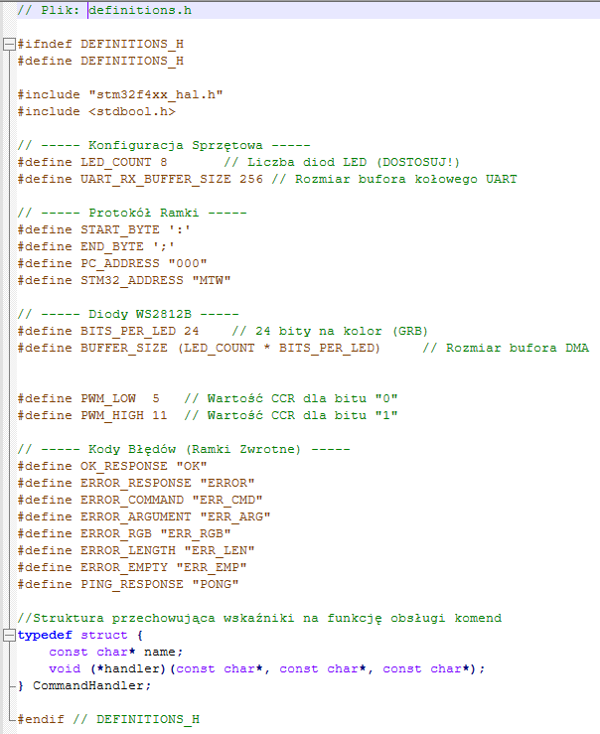

* 1. Bufor kołowy

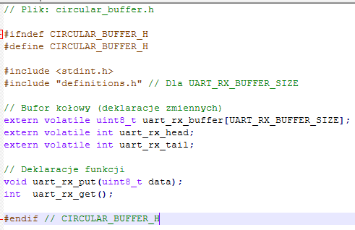

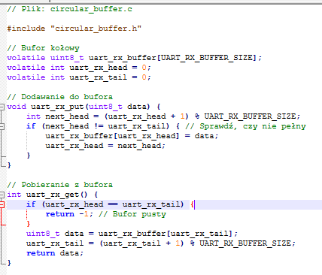

* 1. Funkcja parsowania ramki i obsługa komend

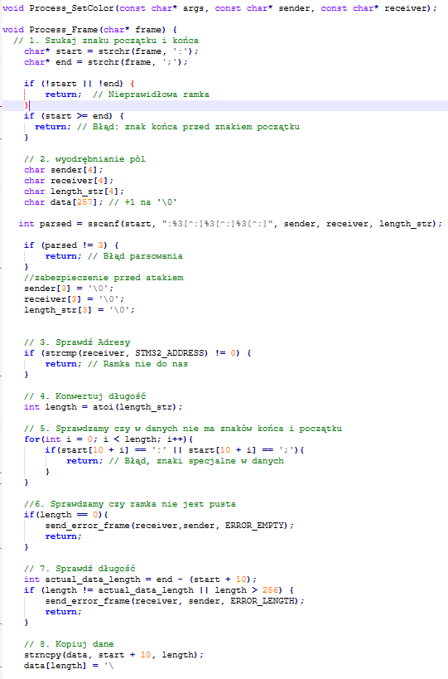

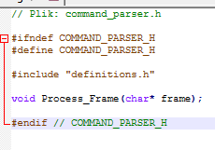

* 1. Funkcja ramek zwrotnych

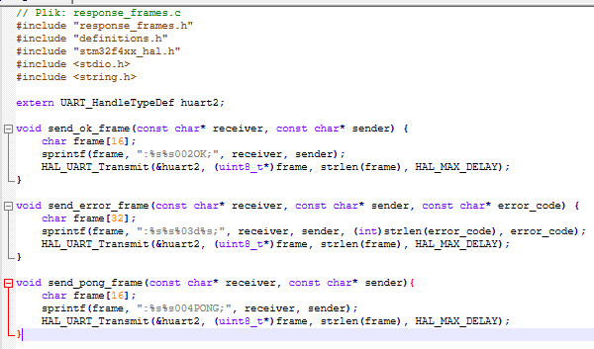

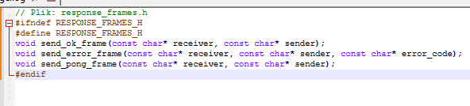

* 1. Funkcja obsługi diod WS2812B

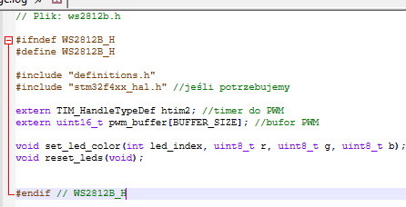

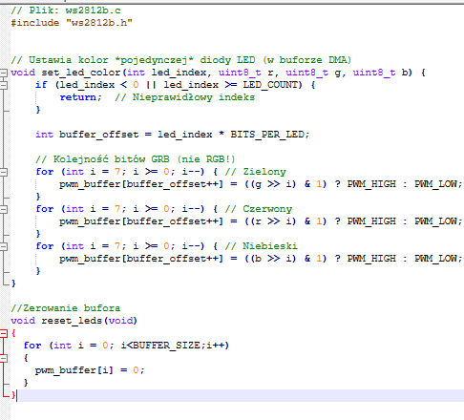

* 1. Funkcja efektów LED

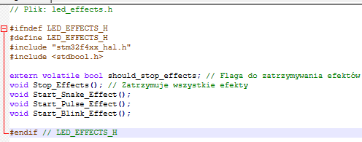

Efekt Węża:

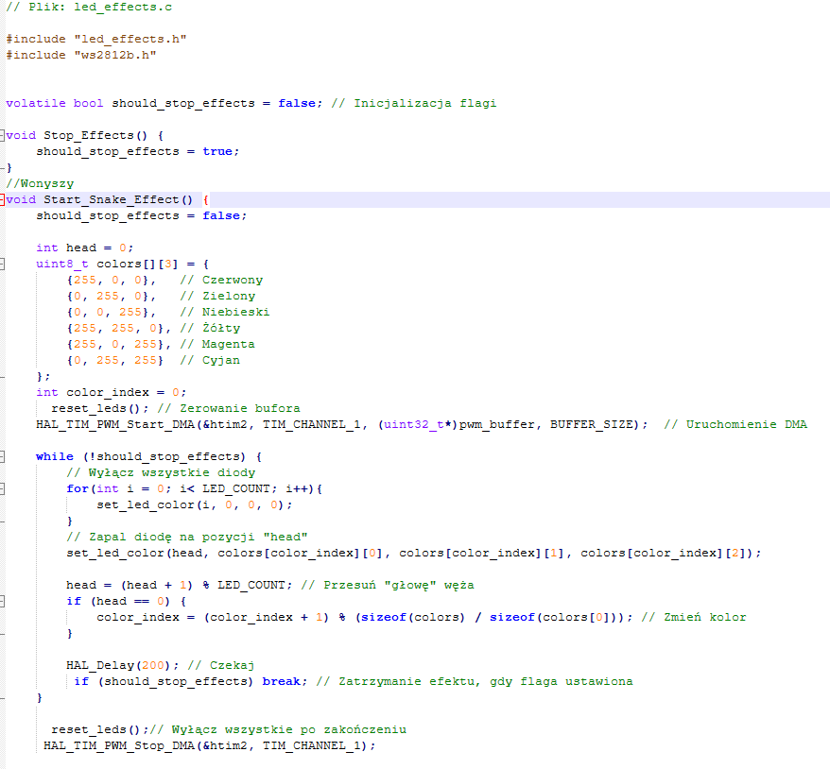

Efekt Pulsacji:

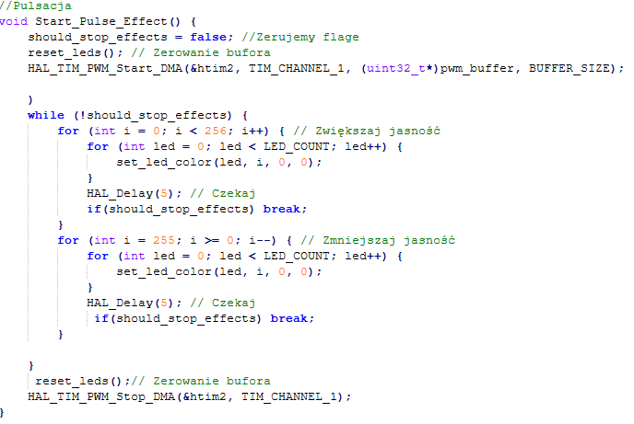

Efekt wszystko na biało:

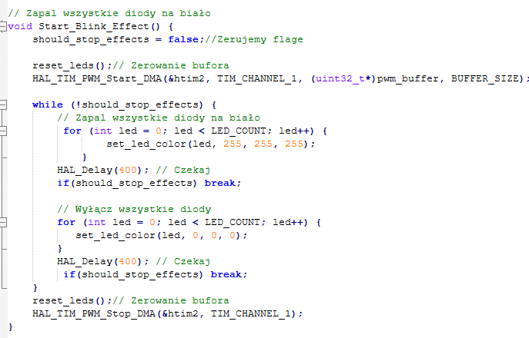

1. Przykładowa obsługa programu
2. **Połączenie:** Użytkownik łączy płytkę STM32 Nucleo z komputerem PC za pomocą kabla USB (co tworzy wirtualny port COM przez wbudowany ST-LINK).
3. **Uruchomienie Terminala:** Użytkownik uruchamia na komputerze PC program terminala szeregowego (np. PuTTY)
4. **Konfiguracja Terminala:** Użytkownik konfiguruje program terminala:

* Wybiera odpowiedni port COM (ten, który został utworzony po podłączeniu STM32).
* Ustawia prędkość transmisji (baud rate) na *115200*.
* Ustawia pozostałe parametry transmisji (8 bitów danych, brak parzystości, 1 bit stopu) - zazwyczaj są to domyślne ustawienia.
* Upewnia się, że terminal jest ustawiony na wysyłanie i odbieranie danych w formacie *tekstowym* (ASCII).

1. **Wysyłanie Komend:** Użytkownik wpisuje komendy w oknie terminala, *zgodnie z formatem ramki protokołu*, i wysyła je, naciskając Enter (lub odpowiedni przycisk w programie terminala). Przykłady komend:

* **: + 000 + MTW + 005 + SNAKE + ;** (uruchomienie efektu węża)
* **: + 000 + MTW + 012 + SET,255,000,000 + ;** (ustawienie koloru czerwonego)
* **: + 000 + MTW + 006 + STATUS + ;** (żądanie statusu)
* **: + 000 + MTW + 004 + PING + ;** (sprawdzenie połączenia)

**Ważne:**

* Ramka *musi* zaczynać się od dwukropka (:) i kończyć średnikiem (;).
* Adres nadawcy (PC) to *zawsze* 000.
* Adres odbiorcy (STM32) to *zawsze* MTW.
* Długość komendy musi być podana jako 3-znakowa liczba ASCII (z zerami wiodącymi) i *musi* odpowiadać faktycznej długości nazwy komendy (i parametrów, jeśli występują).
* Komenda musi być jedną z dozwolonych komend (np., SNAKE, PULSE, BLINK, SET, STATUS, RESET, PING).

1. **Odbieranie Odpowiedzi:** Po wysłaniu komendy użytkownik *czeka* na odpowiedź od STM32 (ramkę zwrotną) w oknie terminala. Odpowiedź będzie również w formacie ramki
2. **Interpretacja Odpowiedzi:** Użytkownik interpretuje odpowiedź od STM32:

* Jeśli w polu "Dane" ramki zwrotnej jest OK, oznacza to, że komenda została wykonana pomyślnie.
* Jeśli w polu "Dane" jest ERROR lub kod błędu (np. ERR_CMD, ERR_RGB), oznacza to, że wystąpił błąd. Użytkownik powinien sprawdzić, co poszło nie tak (np. literówka w komendzie, błędne wartości RGB).
* Jeśli w polu "Dane" jest odpowiedź na komendę PING, to w polu danych pojawi się PONG
* Jeśli w polu "Dane" jest odpowiedź na komendę STATUS, użytkownik może zobaczyć np. RUN,SNAKE (co oznacza, że urządzenie działa i aktualnie jest aktywny efekt węża).
* Jeśli *nie ma* odpowiedzi w ciągu kilku sekund (timeout), użytkownik może założyć, że wystąpił problem z komunikacją (np. odłączony kabel, zawieszenie się STM32).

1. **Powtarzanie:** Użytkownik może wysyłać kolejne komendy (krok 4) i odbierać odpowiedzi (krok 5 i 6), aby sterować taśmą LED.

**Co się dzieje "pod maską" (w skrócie):**

1. **PC (Terminal):** Program terminala wysyła wpisaną przez użytkownika komendę (w formie ramki) przez port szeregowy (UART).
2. **STM32 (Odbiór):** Mikrokontroler STM32 odbiera dane przez UART (za pomocą przerwań i bufora kołowego).
3. **STM32 (Parsowanie):** STM32 parsuje odebraną ramkę (sprawdza znak początku i końca, wyodrębnia adresy, długość, dane).
4. **STM32 (Sprawdzanie Błędów):** STM32 sprawdza, czy ramka jest poprawna (długość, adres, znaki specjalne).
5. **STM32 (Interpretacja Komendy):** STM32 porównuje pole "Dane" z listą znanych komend.
6. **STM32 (Wykonanie):** Jeśli komenda zostanie rozpoznana, STM32 wykonuje odpowiednią akcję (np. uruchamia efekt świetlny, ustawia kolor, resetuje się).
7. **STM32 (Wysłanie Odpowiedzi):** STM32 wysyła ramkę zwrotną przez UART, informując PC o wyniku operacji ("OK" lub kod błędu).
8. **PC (Terminal):** Program terminala odbiera ramkę zwrotną i wyświetla ją użytkownikowi.